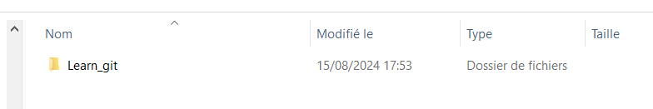1 – Création d'un dossier « learn_git »

2. Action de se placer dans le dossier « learn_git » avec la commande CD

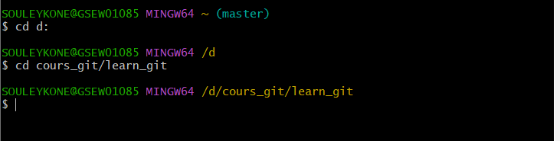

3. Création du fichier « third.txt »



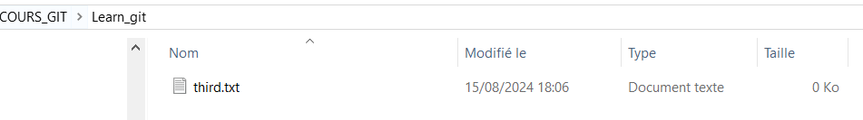

4. initiation du git repository

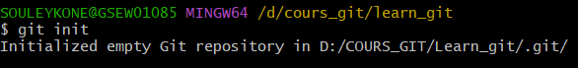

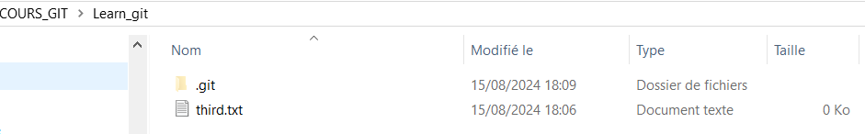

5. Ajout de third.txt au staging area

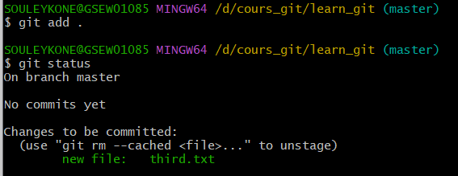

6- commit avec le message « adding third.txt »

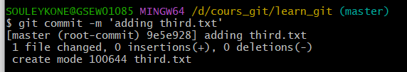

7- vérification de commit log

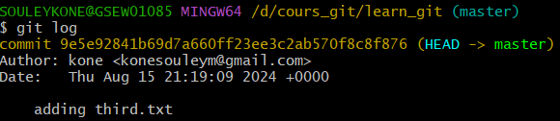

8-création d’un autre fichier « fourth.txt »

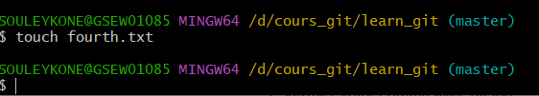

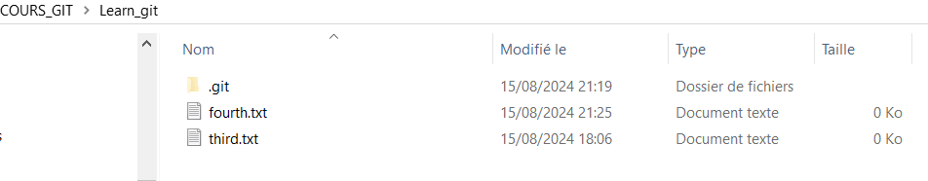

9- ajout de fourth.txt au staging area



10-commit avec le message « ajout de fourth.txt »

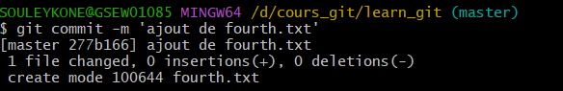

11-suppression du fichier « third.txt »



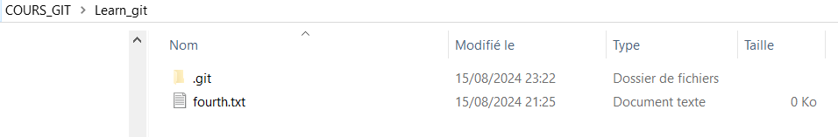

12- ajout de la modification au staging area

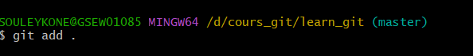

13- commit avec le message « suppression de third.txt »

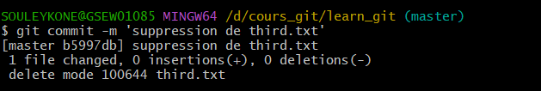

14-vérification de commit log

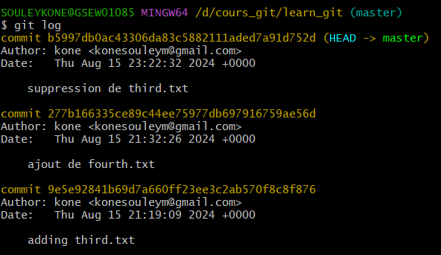

15- changement des paramètres de configuration



16- liste des configurations git

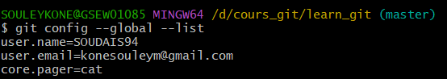

17- voir les commandes précédentes